1. Obtener el número total de artículos.

PREFIX rdfs:<http://www.w3.org/2000/01/rdf-schema#>

PREFIX dcterms:<http://purl.org/dc/terms/>

Select (COUNT(?a) as ?count)

where

{

?a dcterms:type ?b.

?b rdfs:label "article".

}

**Cuento todas las ?a (Recursos) que son de tipo ?b y que ese tipo ?b tenga la etiqueta “article”.**

2.Obtener el número de artículos para cada una de las revistas por orden creciente de número de artículos.

PREFIX rdfs:<http://www.w3.org/2000/01/rdf-schema#>

PREFIX dcterms:<http://purl.org/dc/terms/>

Select (COUNT(?a) as ?count) ?p

where

{

?a dcterms:type ?b.

?a dcterms:isPartOf ?c.

?c dcterms:isPartOf ?h.

?h dcterms:identifier ?g.

?h rdfs:label ?p.

?b rdfs:label "article".

}

GROUP BY ?g ?p

ORDERBY ?count

**Cuento todas las ?a (Recursos) que son de tipo ?b y que ese tio ?b tenga la etiqueta “article”. Y también, que ese ?a tenga una relación dcterms:isPartOf con otro recurso ?c y a su vez ese recurso ?c esté relacionado con otro recurso ?h también con un predicado dcterms:isPartOf y que ese recurso ?h tenga un predicado dcterms:identifier(identificador de la revista ) y rdfs:label (nombre de la revista). Cuento todas las ?a agrupándolos por el identificador y el nombre de la revista. Y muestro la cantidad de artículos y el nombre de la revista con la que está relacionado. Y ordeno la salida de forma creciente en función de la cantidad de artículos.**

**Salida de la consulta:**

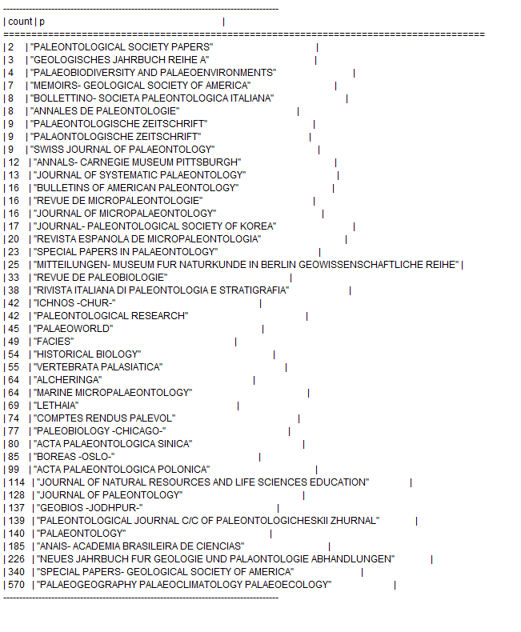

3.Obtener el título y número de autores de los artículos que poseen más de 8 autores por orden decreciente de número de autores.

PREFIX rdfs:<http://www.w3.org/2000/01/rdf-schema#>

PREFIX dcterms:<http://purl.org/dc/terms/>

Select (COUNT(?autor) as ?autores) ?titulo

where

{

?a dcterms:type ?b.

?a dcterms:title ?titulo.

?a dcterms:creator ?autor.

?b rdfs:label "article".

}

GROUP BY (?titulo)

HAVING (COUNT(?autor)>8)

ORDERBY (-?autores)

**Cuento todos los ?autor que tiene un recurso ?a que tiene un tipo ?b que ese tipo posee una etiqueta “articulo” y también poseen un titulo ?titulo. Agrupo la cuenta por ‘’titulo” con la condición que el numero de autores sean superior a 8 y lo ordeno de forma decreciente para ello puse que los numero en negativos de la siguiente forma ( -?autores).**

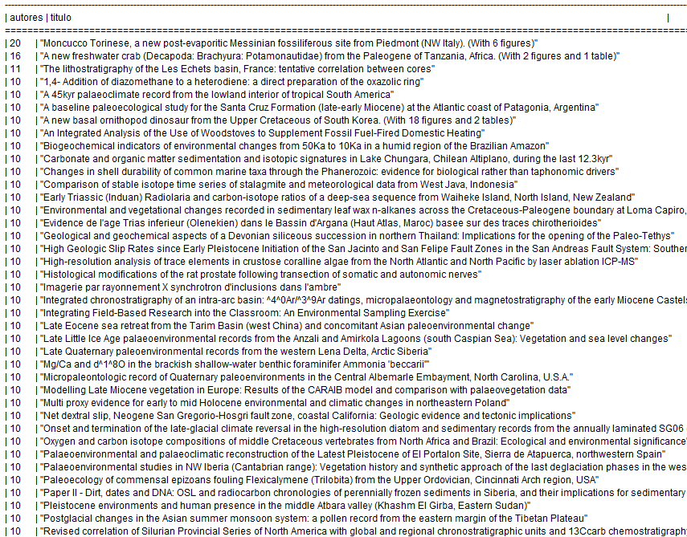

4.Obtener los 10 autores que más artículos firman por orden decreciente de número de artículos firmados.

PREFIX rdfs:<http://www.w3.org/2000/01/rdf-schema#>

PREFIX dcterms:<http://purl.org/dc/terms/>

Select (COUNT(?a) as ?autores) ?autor

where

{

?a dcterms:type ?b.

?a dcterms:creator ?au.

?au rdfs:label ?autor.

?b rdfs:label "article".

}

GROUP BY (?autor)

ORDERBY (-?autores)

limit 10

**?a es de tipo ?b que ese tipo posee una etiqueta “articulo”. Cuento los ?a que está relacionado con un autor ¿?au que ese autor tiene una etiqueta ?autor. Muestro la cuantidad de ?a relacionado con el autor ?au agrupándolo en ?autor y muestro la etiqueta del autor. La salida la ordeno de forma decreciente y solo muestro los primeros.**

